|  |  |  |
| --- | --- | --- |
| **H5** | **Klopné obvody** | **3D2** |
| **23. 4. 2018** | **Meinlschmidt** |

# ZADÁNÍ:

1. Popište vlastnosti klopných obvodů:
   1. Astabilní klopný obvod
   2. Monostabilní klopný obvod
   3. Bistabilní klopný obvod
   4. Uveďte praktické příklady použití jednotlivých typů obvodů
2. Měření AKO s NE555:
   1. Vypočtěte hodnoty součástek pro zadanou frekvenci
   2. Změřte parametry sestaveného obvodu a porovnejte se zadanými
   3. Upravte hodnotu rezistoru $R_{1}$, tak aby AKO generoval požadovanou frekvenci
   4. Změřte upravenou hodnotu rezistoru $R_{1}$
3. Měření MKO s NE555:
   1. Vypočtěte hodnoty součástek pro zadanou délku pulsu
   2. Změřte parametry sestaveného obvodu a porovnejte se zadanými
   3. Upravte hodnotu rezistoru $R$, tak aby MKO generoval puls požadované délky
   4. Změřte upravenou hodnotu rezistoru $R$
4. Uložte naměřené průběhy jednotlivých měření. Nastavte zobrazování důležitých údajů na obrazovce osciloskopu.

# ODPOVĚDI NA OTÁZKY:

# Popište vlastnosti klopných obvodů:

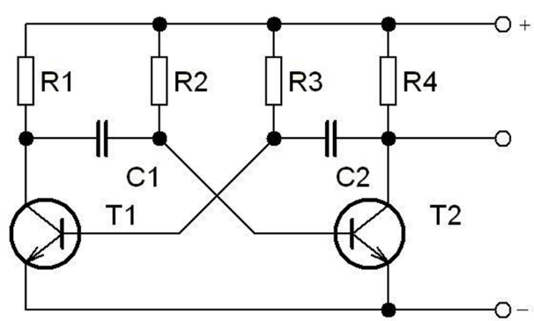**Astabilní klopný obvod** nemá žádný stabilní stav. Neustále osciluje (kmitajá) z jednoho stavu do druhého. Použit lze jako impulzní generátor.

**Monostabilní klopný obvod** má jeden stabilní stav, ze kterého se obvod překlopí pouze

s příchodem spouštěcího impulzu, po stanovené době se překlopí zpět. Použit lze jako zpožďovací prvek.

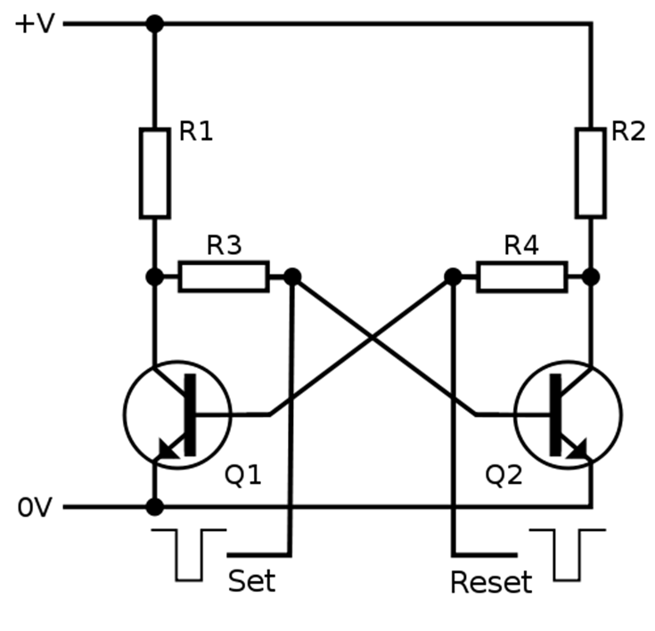**Bistabilní klopný obvod** máoba stavy stabilní. Používá se pro paměťové prvky, které mají mnoho variant (RS, JK, D a T).

# TEORIE:

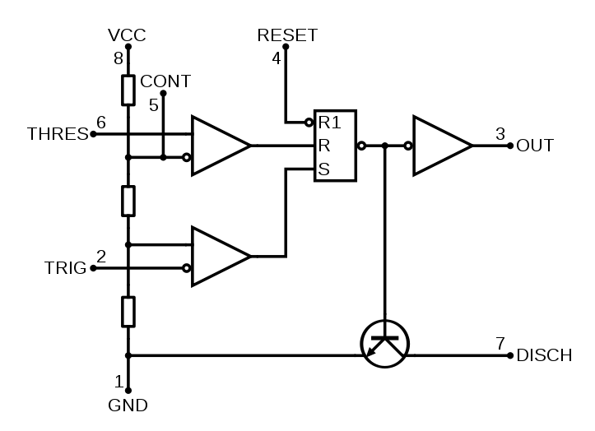Vnitřní zapojení obvodu NE555.

# SCHÉMA ZAPOJENÍ

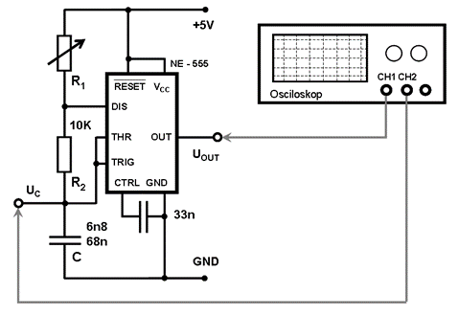

# POPIS PRÁCE:

Před samotným měřením jsme si připravili potřebné pomůcky a součástky – například generátor průběhů, číslicový osciloskop atd. Jejich typové značky, evidenční čísla a jiné nutné údaje jsme řádně zapsali do záznamu o měření.

Nejdříve jsme pomocí vytknutí vypočítali hodnotu $R_{1}$. Dále jsme provedli zapojení obvodu a hodnotu $R_{1}$ upravovali tak dlouho, dokud frekvence obvodu nedosáhla požadované hodnoty (před a po korekci).

Zbylé hodnoty jsme změřili pomocí osciloskopu a zapsali do záznamového archu.

# TABULKY

|  |  |  |  |  |
| --- | --- | --- | --- | --- |
| **AKO** | |  | **MKO** | |
| $$f - zadaná$$ | 730,00 Hz |  | $$t_{NESTAB }- zadaná$$ | 730,00 Hz |
| $$C - zvolená$$ | 68,00 nF |  | $$C$$ | 47,00 µF |
| $$R_{2}$$ | 10,00 kΩ |  | $$R - vypočetný$$ | 63887,86 Ω |
| $$R_{1}$$ | 9069 Ω |  |  |  |
| $$f naměřená$$ | 703,11 Hz |  | $$t_{NESTAB }- naměřená$$ | 4,120 Hz |
| $$R_{1} - nastavený$$ | 8050 Ω |  | $$R – nastavený$$ | 51900 Ω |
| $$Střída$$ | 65 % |  |  |  |
| $$U_{CMIN}$$ | 1,55 V |  | $$U_{CMIN}$$ | -60 mV |
| $$U_{CMAX}$$ | 3,26 V |  | $$U_{CMAX}$$ | 3,28 V |

**VÝPOČTY**

**AKO**

$$t_{NAB}=0,693 ⋅C ⋅(R_{1} + R_{2})$$

$$t_{VYB}=0,693 ⋅C ⋅ R_{2}$$

$$T=t_{NAB}+ t_{VYB}=0,693 ⋅C ⋅(R_{1} + 2 ⋅ R_{2})$$

$$\frac{1}{f} =0,693⋅C R_{1}+0,693 ⋅C⋅2 ⋅R_{2}$$

$$R_{1}=\frac{1}{0,693 ⋅C }-{(2⋅R}_{2})$$

**MKO**

# GRAFY

# H:\Disk Google\Škola\SPS-CL\Předměty\Elektrotechnika\ELE-IT3\3H0\3H5\obrazky\prubeh-ako-inverted.pngAKO – Před korekcí

# H:\Disk Google\Škola\SPS-CL\Předměty\Elektrotechnika\ELE-IT3\3H0\3H5\obrazky\prubeh-ako-korekce-inverted.pngAKO – Po korekci

# MKO – Před korekcí

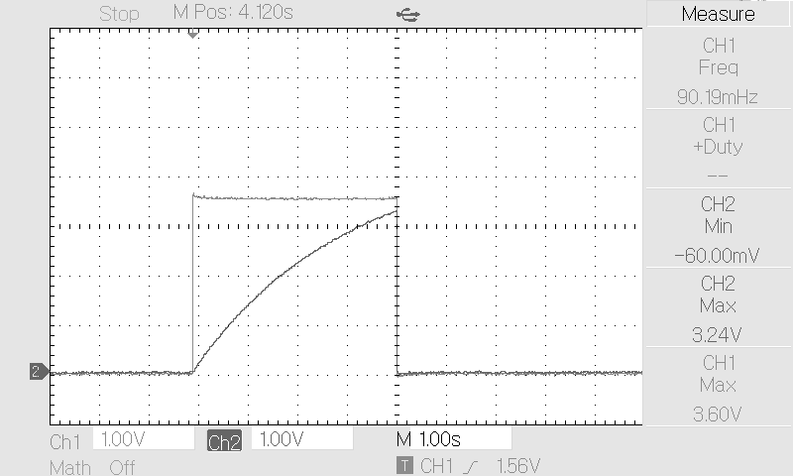

# MKO – Po korekci

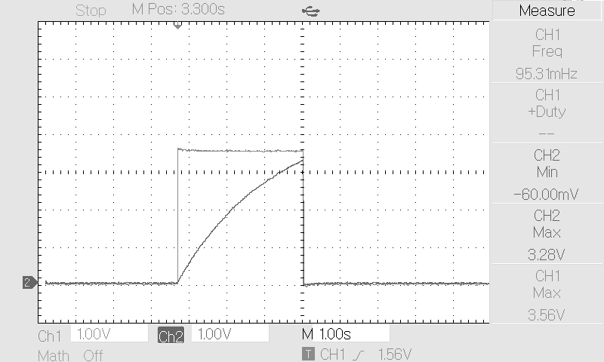

# SPOLUPRACOVALI:

Kropáček Tomáš

# ZÁVĚR:

Všechny úkoly se zadání byly splněny, během měření jsem si nevšiml žádných chyb nebo logických nesrovnalostí. Zapojování obvodu proběhlo hladce.